**PROJET TOKAIDO – Arthur² CHEVREL et AMISI – P2 IVOIRE**

*17/05/23*

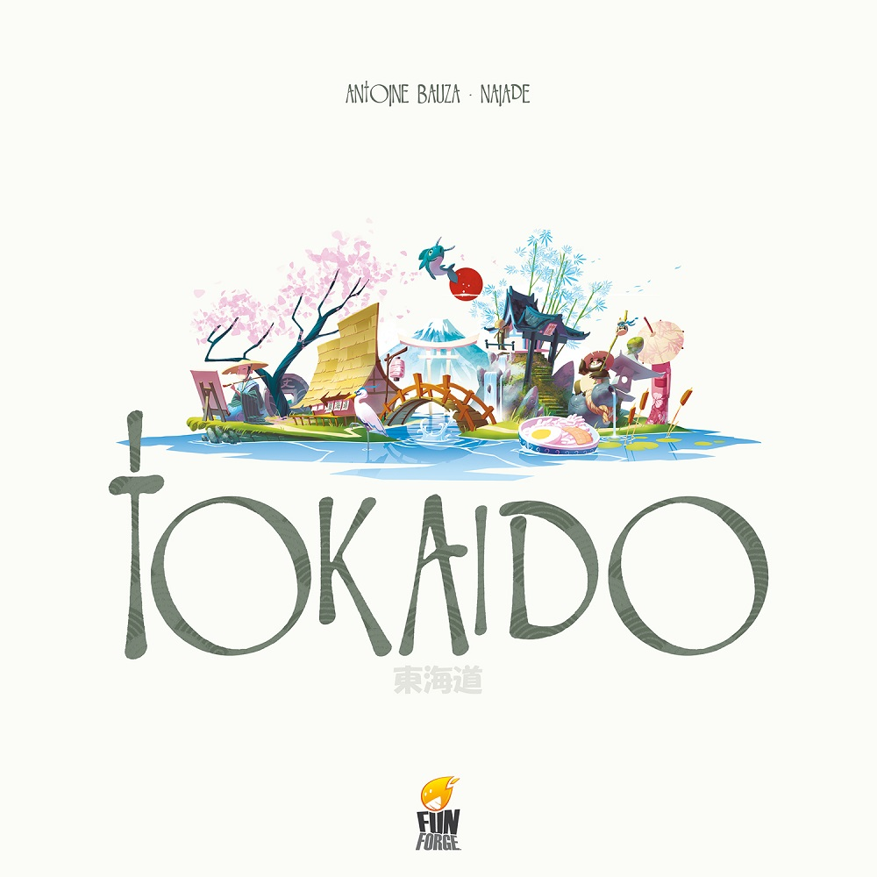

**SOMMAIRE :**

I – Situation de départ (AKA Cahier des charges établi).……………..…………………2-3

II – Problèmes rencontrés…………………………………………………………………………………4

III – Résolutions et/ou Alternatives…………………………………………………………………..5

IV – COMMENT INSTALLER ET JOUER AU JEU ?....................................................6

I-

II

III

IV